Анонс мероприятий ГУК «Вороновская районная библиотека»
на 12-18 октября 2020 г.

14 октября 2020г. акция-поздравление
«За жизнь тебя благодарю…»,
Вороновская районная библиотека.
Начало: 15.00
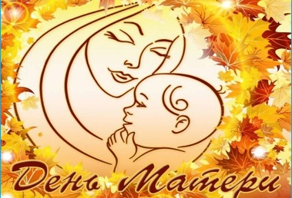
Всех желающих приглашаем принять участи в акции-поздравлении, которую для Вас организует Вороновская районная библиотека совместно с общественными организациями Белорусский Союз Женщин и Белорусский профсоюз работников культуры, информации, спорта и туризма. Вашему вниманию будет представлен просмотр видеоролика, выступление детей, концертные номера. Также будет работать тематическая выставка «Прекрасна женщина с ребенком на руках…», «Немеркнущий свет материнской любви». Все вместе присоединимся к республиканской акция «Поздравим маму вместе!» инициированной Федерацией профсоюзов Беларуси. Все жители абсолютно бесплатно смогут поздравить своих мам, отправив им почтовые открытки с теплыми пожеланиями.

Во всех филиалах ГУК «Вороновская районная библиотека», 14-15 октября 2020г. пройдут мероприятия, посвященные Дню матери:

“Цветы для мамы”, акция, ф-л “Бастунская ИСБ”
“Светло маминого сердца”, визит уважения, ф-л “Бастунская ИСБ”
“Мамины руки”, акция, ф-л “Больтишская ИСБ”
“Мама – самое дорогое и приятное слово”, час поздравлений, ф-л “Больтеникская СБ”
“Табе складаю шчыра свой санет”, вечер женской лирики, ф-л “Вороновская ДБ”
“Спасибо, милая, за каждый миг жизни”, вечер женской лирики, ф-л “Дотишская СБ”
“По какой бы ты не шёл тропе, мамина любовь над нею светит”, литературно-музыкальный вечер, ф-л “Заболотская ИСБ”
“Милая мама моя”, час доброты, ф-л “Конвелишская СБ”
“Дзякуй табе, дарагая матуля”, акция-поздравление, ф-л “Мисевичская СБ”
“Свет цудоўны, бо ў ім ёсць Мама”, акция, ф-л “Переганцевская СБ”
“Светло материнского сердца”, визит уважения, ф-л “Радунская ГПБ”
“Быть мамой – это прекрасно”, выставка-вернисаж, районная библиотека

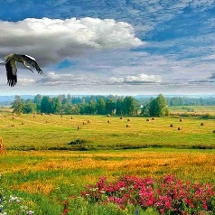
16 октября 2020 г., краеведческий диалог
«У каждого из нас своя малая Родина»,
ф-л «Больтишская ИСБ».

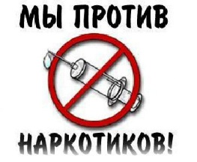
14 октября 2020 г., диалог с просмотром видеоролика «Знаменитости против наркотиков»,
ф-л «Беняконская СБ-МЭ».

